Kode/ Nama Rumpun Ilmu :
Bidang Fokus :

LAPORAN KEMAJUAN
PENGABDIAN KEPADA MASYARAKAT
UNIVERSITAS MERCU BUANA YOGYAKARTA
DANA : UMBY/ MANDIRI/ EKSTERNAL NON DIKTI
SKEMA : KERJASAMA LUAR NEGERI/ KERJASAMA DALAM NEGERI/ INOVASI KKN-PPM/ PENGABDIAN BAGI PROJEK DESA/ PENGABDIAN BAGI KEWIRAUSAHAAN/ PENUGASAN KHUSUS/ REGULER

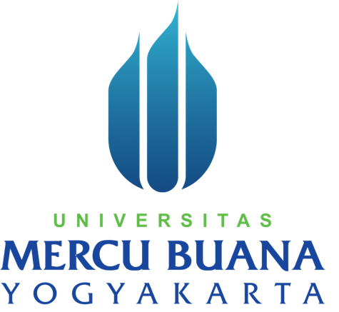

JUDUL PENGABDIAN KEPADA MASYARAKAT

TIM PENGUSUL

Ketua : Nama Ketua Peneliti (NIDN)
Anggota 1 : Nama Anggota Peneliti 1 (NIDN)
Anggota 2 : Nama Anggota Peneliti 2 (NIDN)
Anggota 3 : Nama Anggota Peneliti 3 (NIDN)

UNIVERSITAS MERCU BUANA YOGYAKARTA
AGUSTUS 2023
RINGKASAN
……………………………………………………………………………………………………………………………………………………………………………………………………………………………………………………. dst.

PRAKATA
……………………………………………………………………………………………………………………………………………………………………………………………………………………………………………………. dst.

PENDAHULUAN
……………………………………………………………………………………………………………………………………………………………………………………………………………………………………………………. dst.

TINJUAN PUSTAKA
……………………………………………………………………………………………………………………………………………………………………………………………………………………………………………………. dst.

TUJUAN DAN MANFAAT
……………………………………………………………………………………………………………………………………………………………………………………………………………………………………………………. dst.

METODE
……………………………………………………………………………………………………………………………………………………………………………………………………………………………………………………. dst.

HASIL DAN LUARAN YANG DICAPAI
……………………………………………………………………………………………………………………………………………………………………………………………………………………………………………………. dst.

RENCANA TAHAP BERIKUTNYA
……………………………………………………………………………………………………………………………………………………………………………………………………………………………………………………. dst.

KESIMPULAN DAN SARAN
……………………………………………………………………………………………………………………………………………………………………………………………………………………………………………………. dst.

DAFTAR PUSTAKA
- ……………………………………………………………………………………………
- ……………………………………………………………………………………………
- …………………………………………………… dst.

LAMPIRAN (bukti luaran yang didapatkan)
-Artikel ilmiah (draft, status, submission atau reprint), dll.
-HKI, publikasi dan produk lainnya
……………………………………………………………………………………………………………………………………………………………………………………………………………………………………………………. dst.

